В Красноярске за «крышевание» рынка задержан начальник уголовного розыска
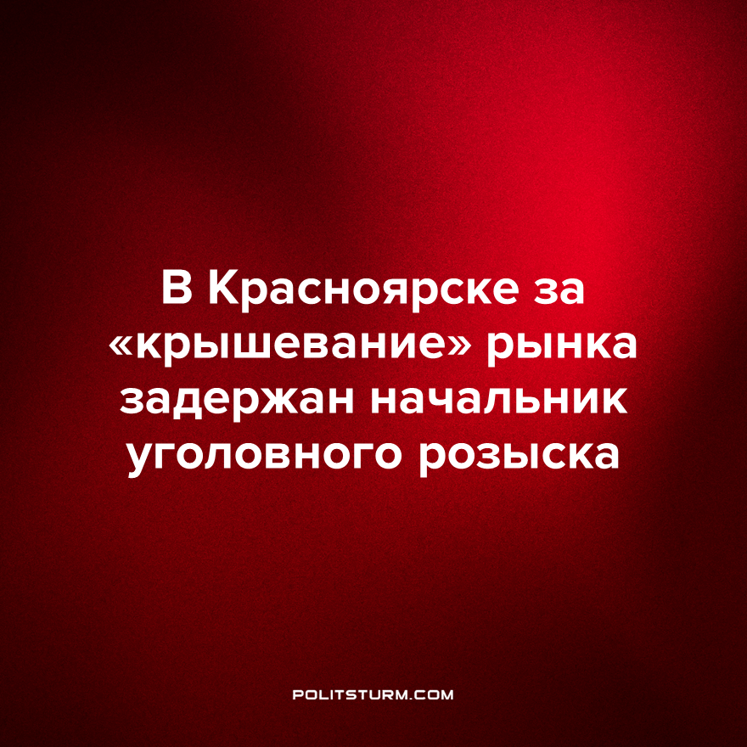

Оригинальная статья
2023-07-18
1 мин. на чтение

В Красноярске задержан начальник уголовного розыска краевого главка Андрей Иванов с подельниками. Начальника регионального уголовного розыска обвиняют по п. «в» ч. 5 ст. 290 УК РФ "Получение должностным лицом через посредника взятки в виде денег, совершенное в крупном размере", его подельников – начальника 5 отдела управления уголовного розыска ГУ МВД России по Красноярского края Харченко А. В. и сотрудника службы безопасности рынка «Южный» по п. «б» ч. 3 ст. 291.1 УК РФ "Посредничество во взяточничестве, совершенное в крупном размере".
По сообщениям СМИ, в прошлом году начальник Управления и начальник отдела управления уголовного розыска ГУ МВД по Красноярскому краю через своего бывшего коллегу – сотрудника службы безопасности рынка «Южный» договорились “крышевать” интересы владельцев рынка, “поддерживать порядок” за ежемесячную плату с арендаторов складских помещений.
Капиталистическим государством правят частнособственнические отношения, что иллюстрирует вышеизложенная новость. У кого есть деньги, тому и помогает закон. Кто платит, тот может рассчитывать на защиту своих интересов.
Простой народ терпит или ищет лучшей доли в виде бесконечных вахт и “честного” работодателя. В отличие от тех же спекулянтов или их прислужников, наёмные работники живут своим каждодневным, порой тяжелым трудом. У них нет ничего, кроме ипотеки, бесконечных кредитов и постоянно растущих цен на товары и услуги. Из-за постоянно происходящих экономических или политических кризисов их и без того бесправное положение только ухудшается.
Такова обратная сторона капитализма, при власти, защищающей интересы бизнесменов: кучка богатеньких дельцов наслаждается жизнью, пока большая часть населения, затянув пояса потуже, на них горбатится.
Социализм напротив: отменяет частную собственность и утверждает общественную собственность. Теперь все богатства страны используются во благо всего трудящегося населения, а не маленькой ушлой прослойки. Только власть самих трудящихся способна в корне изменить существующее положение, только её сила стоит на страже интересов простого народа.
Источник: Запад 24 - «"Крышевавший" рынок «Южный» начальник угрозыска края за получение взяток арестован» от 13 июля 2023 г.

Оригинальная статья

